2
Учетный номер паспорта
ПАСПОРТ
ВОИНСКОГО ЗАХОРОНЕНИЯ

1. Наименование воинского захоронения
Братская могила
2. Адрес (местонахождение) воинского захоронения
(согласно кадастровым сведениям или по данным организации, осуществляющей государственный технический учет и (или) техническую инвентаризацию объектов градостроительной деятельности; для объектов, расположенных вне границ населенных пунктов или не имеющих адреса, – описание местоположения)

Калужская область., Боровский район., д. Жилетово

3. Дата захоронения

2015 г; 24.05.2018 г.; 10.05.2019 г

4. Вид воинского захоронения

воинское кладбище |  |  | индивидуальная могила
братская могила | + |  | место массового уничтожения

5. Размеры захоронения (кв.м.) | 20х30
6. Краткое описание памятника (надгробия) на захоронении

Памятник установлен в 1968 году в память ушедших на фронт односельчан и погибших во время ВОВ.
(обновлен в 2019 году). На памятнике изображение красной звезды.

7. Количество захороненных

 |  | В том числе:
Всего | Категория (военнослужащие, участники сопротивления, жертвы войны и др.) | известных | неизвестных
4 | военнослужащие, добровольцы | ---- | 4

8. Персональные сведения о захороненных

№ п/п | Воинское звание | Фамилия, имя, отчество | Год рождения | Дата гибели или смерти | Место захоронения | Откуда перезахоронен и дата
1 | Рядовой |  |  |  |  | д.Жилетово
2 | рядовой |  |  | Окт. 1941 |  | д.Висящево
3 | Рядовой |  |  | Окт.1941 |  | д.Жилетово
4 | рядовой |  |  | Окт.1941 |  | д.Жилетово
9. Кто шефствует над захоронением (название учреждения, документ, закрепляющий шефство)

в/ч 33790 г.Балабаново-1, Администрация МО СП д.Асеньевское, Абрамовская СОШ
10. Состояние захоронения

Состояние хорошее
11. Фотографическое изображение (общий вид) воинского захоронения
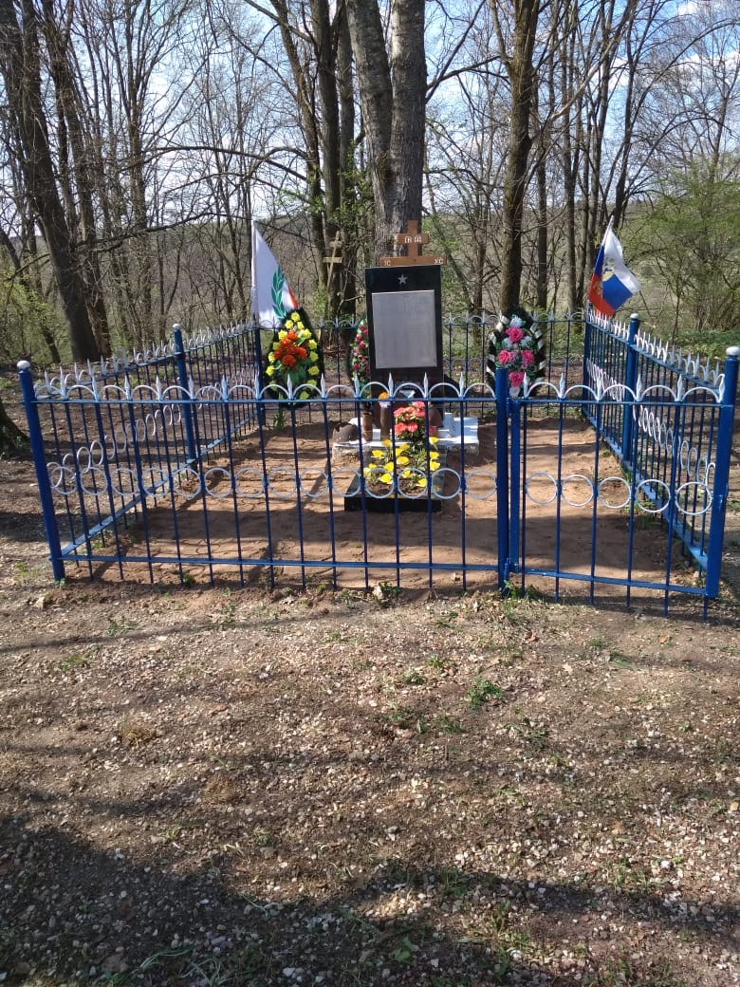

2 | 5 | . | 0 | 4 | . | 2 | 0 | 1 | 9 | г.
Дата съемки (число, месяц, год)

12. Схема расположения воинского захоронения
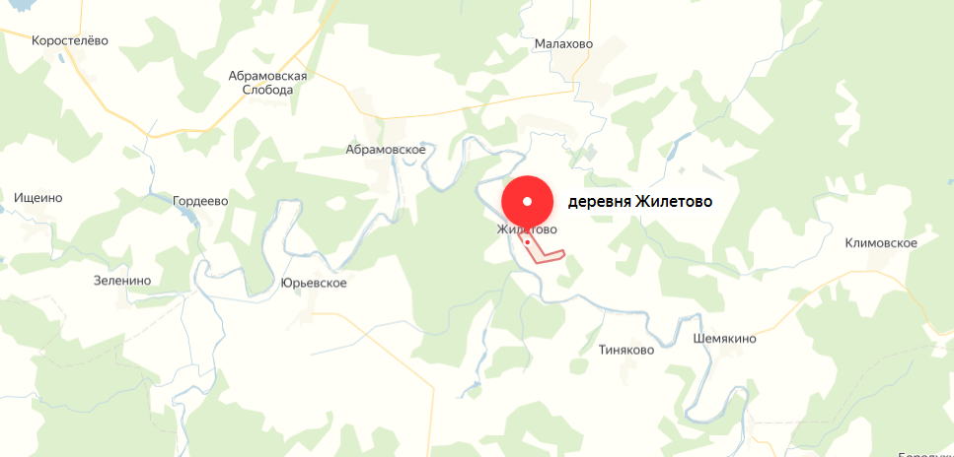
13. Сведения об отнесении воинского захоронения к объектам культурного наследия (памятникам истории и культуры) народов Российской Федерации (наименование, категория, дата и номер соответствующего решения)
14. Сведения об охранной зоне и (или) зоне охраняемого природного ландшафта воинского захоронения (наименование, дата и номер акта (актов) органа власти об утверждении)
15. Основная библиография и (или) архивные источники о воинском захоронении

Всего в паспорте листов | 4

Примечания
Перезахоронение произведено в 2015 году; 2018 году;2019 году из д.Жилетово, Висящево

Приложения
Уполномоченное должностное лицо муниципального образования

Глава администрации МО СП  д.Асеньевское |  | И.Н.Жильцова
должность | подпись | инициалы, фамилия
М.П.
Представитель министерства обороны РФ (по согласованию)

Военный комиссар  Боровского района  Калужской области |  | Н.В.Маркидонов
должность | подпись | инициалы, фамилия
М.П.

2 | 7 | . | 0 | 2 | . | 2 | 0 | 2 | 0 | г.
Дата оформления паспорта
(число, месяц, год)

